职业卫生技术报告相关信息公示表
用人单位名称 | 浙江正雁电器有限公司
用人单位地址 | 乐清市新塘工业区永和三路15号
用人单位联系人 | 蔡英杰
技术服务项目组人员 | 王健垚、陈威、倪晓林、王春云等
现场调查人员 | 王健垚、陈威
现场采样/检测人员 | 王健垚、陈威
用人单位陪同人 | 蔡英杰
采样/检测时间 | 2022年06月28日
报告出具日期 | 2022年08月03日
现场调查、现场采样/检测的图像影像资料 | 详见附件
注：《职业卫生技术服务机构管理办法》第三十一条规定：职业卫生技术服务机构应当自出具职业卫生技术报告之日起二十个工作日内，在本单位网站上公开技术报告相关信息。

用人单位名称 | 浙江正雁电器有限公司 |  | 拍照日期 | 2022.06.28
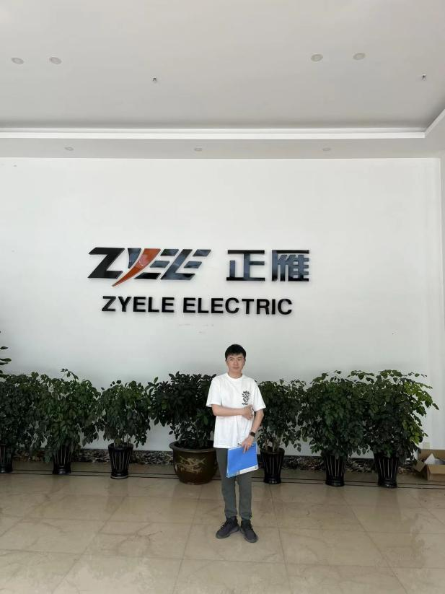 |  | 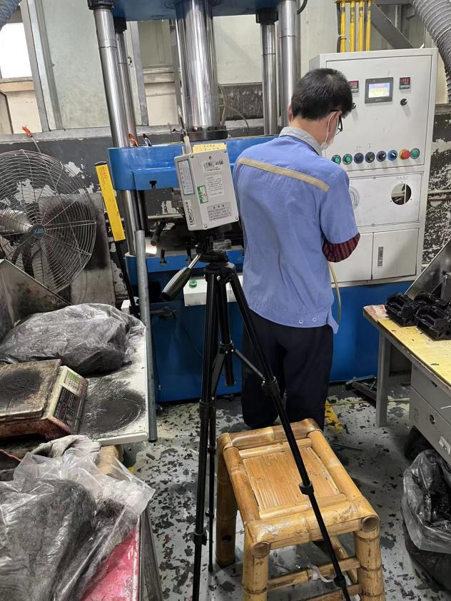
企业大门处 |  | 热固车间压制岗位
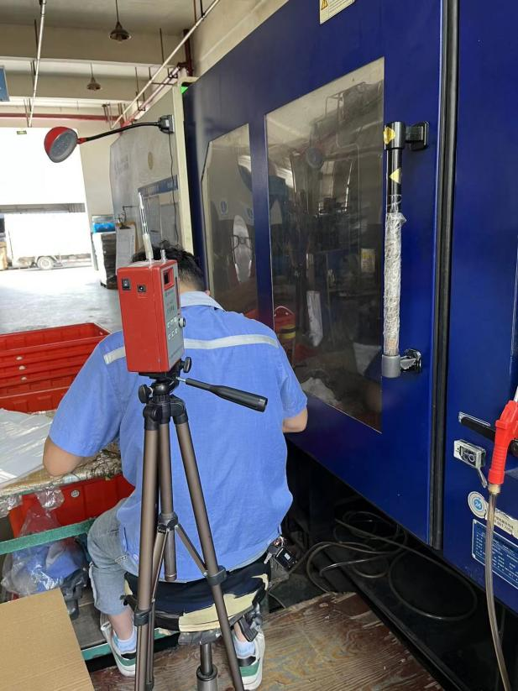 |  | 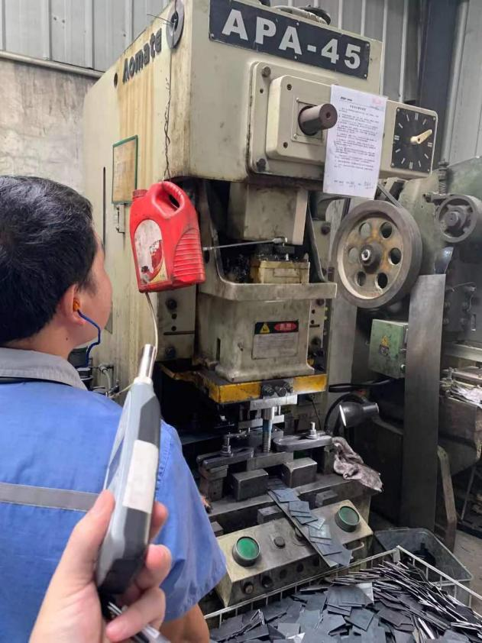
热塑车间注塑岗位 |  | 热固车间冲压岗位
技术服务过程影像记录

